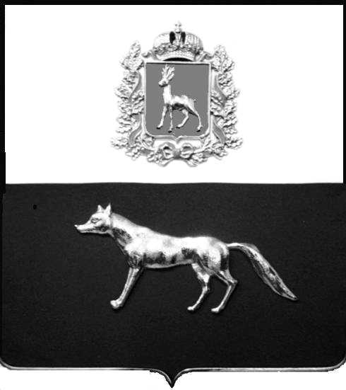

Администрация
муниципального района Сергиевский
Самарской области
ПОСТАНОВЛЕНИЕ
«____» ____________2024г.
№ __________

О выявлении правообладателя ранее учтенного объекта недвижимости, жилого дома с кадастровым номером 63:31:0702001:282 по адресу: Самарская область, Сергиевский район, с. Сергиевск, ул. Степная, д.12

В соответствии с Федеральным законом от 06.10.2003 № 131-ФЗ «Об общих принципах организации местного самоуправления в Российской Федерации», с Федеральным Законом от 30.12.2020 №518-ФЗ «О внесении изменений в отдельные законодательные акты Российской Федерации», со статьёй 69.1 Федерального Закона от 13.07.2015 года №218-ФЗ «О государственной регистрации недвижимости», руководствуясь Уставом муниципального района Сергиевский, на основании акта осмотра объекта недвижимого имущества № 5 от 25.02.2024 г. 15 ч.00 минут, Администрация муниципального района Сергиевский

П О С Т А Н О В Л Я ЕТ:

1.В отношении ранее учтенного объекта недвижимости с кадастровым номером 63:31:0702001:282, площадью 83,9 кв.м., расположенного по адресу: Самарская область, Сергиевский район, с.Сергиевск, ул. Степная, д. 12 выявлен правообладатель:
-гр. РФ Рябов Сергей Иванович, 28.03.1973 года рождения, место рождения: с. Сергиевск, Сергиевский район, Куйбышевская область. Паспорт гр. РФ серия 36 18 № 519580 выдан отделением по вопросам миграции ОМВД России по Сергиевскому району ГУ МВД России по Самарской области 28.06.2018 г., код подразделения 630-035; СНИЛС: 015-768-421 63 , адрес регистрации: Самарская область, Сергиевский район, с. Сергиевск, ул. Степная, д.12
2.Право собственности подтверждается актом приемки в эксплуатацию жилого дома от 19.02.1997 г. и справкой Государственного унитарного предприятия Самарской области «Центр технической инвентаризации» от 18.03.2024 г.
3.Направить данное постановление в Управление Федеральной службы государственной регистрации, кадастра и картографии по Самарской области.
4.Контроль за выполнением настоящего постановления оставляю за собой.

Глава муниципального района
Сергиевский А.И.Екамасов

Проект решения получил:
_________________________ ______________________________
[Подпись] [Ф. И. О.]

Примечание: в течение тридцати дней со дня получения проекта решения выявленный правообладатель вправе направить возражения относительно сведений о правообладателе по адресу:

446540, Самарская область, Сергиевский район, с.Сергиевск, ул. Г.-Михайловского, д. 27 каб. № 2.

